- Перейдите на сайт jino.ru;
- Введите логин и пароль для входа в «Контрольную панель»;
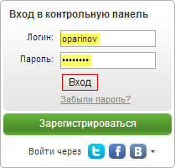
- Перейдите в раздел «Домены»;
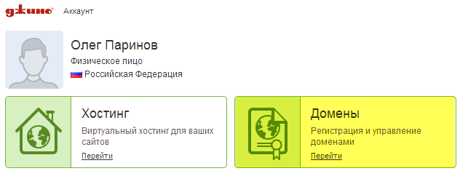
- В разделе «Управление» выберите «Все домены»;
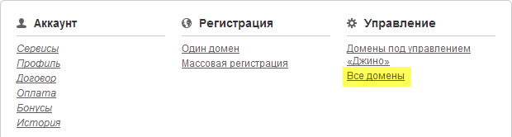
- Наведите курсор мыши на название домена, который вы хотите подтвердить, и нажмите «DNS»;
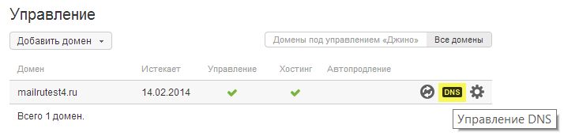
- Нажмите «Новая DNS-запись»;
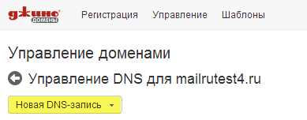
- Укажите следующие параметры:
  - Тип записи: CNAME
  - Поддомен: m.вашсайт.ru
  - Текст: siteАБВГ.moaction.mobi
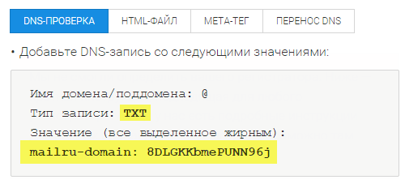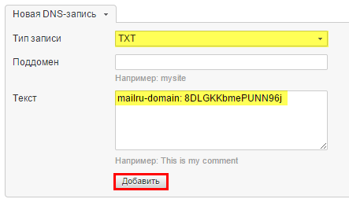
- Нажмите «Добавить».
- Вернитесь на вкладку «DNS-проверка» на странице подтверждения домена и нажмите «Подтвердить».

